Министерство науки и высшего образования Российской Федерации
Федеральное государственное бюджетное образовательное учреждение
высшего образования
«Ульяновский государственный технический университет»
Кафедра «Вычислительная техника»
Дисциплина «Системы искусственного интеллекта»

Лабораторная работа № 3
«Модель генерации текста»

Выполнил:
Студент группы ИВТИИбд-42
Уколов Е. А.
Проверил:
Хайруллин И.Д.

Ульяновск
2026
- Постановка задачи
Необходимо разработать модель генерации текстов по датасету. В качестве датасета используются песни русских реперов, размером 6,5 тысяч символов.

- Особенности реализации
Для решения поставленной задачи была выбрана рекуррентная нейронная сеть с архитектурой LSTM (Long Short-Term Memory). Она является разновидностью рекуррентных нейронных сетей (RNN), предназначенной для обработки последовательных данных. В отличие от обычных полносвязных нейронных сетей, она учитывает порядок элементов последовательности и способна сохранять информацию о предыдущих элементах при обработке новых. Основная особенность такой архитектуры заключается в использовании специальной структуры ячеек памяти и трёх управляющих механизмов:
- Входной вентиль (Input Gate) – определяет, какая новая информация должна быть сохранена в памяти.
- Вентиль забывания (Forget Gate) – определяет, какую информацию из предыдущего состояния памяти необходимо удалить.
- Выходной вентиль (Output Gate) – определяет, какая информация из состояния памяти будет передана дальше.
С помощью такого механизма нейронная сеть способна учитывать зависимости между элементами последовательности.
Код реализации обучения модели представлен в листинге 1. Стоит отметить, что при обучении используется символьная генерация текста. Это означает, что нейронная сеть обучается не на отдельных словах, а на последовательностях символов. Каждому уникальному символу присваивается числовой индекс. Это необходимо, поскольку нейронная сеть не может непосредственно обрабатывать текстовые строки. Для преобразования символов в числа создаются два словаря:
- char_to_index который преобразует символ в числовой индекс
- index_to_char который выполняет обратное преобразование
Для обучения необходимо сформировать пары входных и целевых данных. В программе используется длина последовательности 80 символов. С помощью sliding_window_view формируются перекрывающиеся последовательности длиной 81 символ. Каждая полученная последовательность разделяется на две части:
- X – первые 80 символов, которые передаются модели
- y – 81-й символ, который модель должна предсказать
Архитектура модели состоит из трёх основных слоёв.
- Embedding: преобразует числовые индексы символов в плотные векторные представления размерностью 128. Это позволяет нейронной сети работать с обучаемыми представлениями символов, а не только с их порядковыми номерами.
- LSTM: основной слой нейронной сети, содержащий 256 рекуррентных единиц. Он обрабатывает входную последовательность из 80 символов и формирует внутреннее представление, учитывающее информацию о предыдущих символах. Параметр return_sequences=False означает, что на выход передаётся только итоговое состояние обработки последовательности.
- Dense: полносвязный выходной слой, количество нейронов которого соответствует размеру словаря символов. Каждый выходной нейрон отвечает за оценку вероятности появления определённого символа следующим.
В качестве оптимизатора применяется Adam, который автоматически корректирует величину изменения весов нейронной сети в процессе обучения. Функция потерь SparseCategoricalCrossentropy оценивает, насколько предсказание модели отличается от правильного следующего символа. Для контроля обучения используется механизм EarlyStopping. Он отслеживает значение функции потерь. Если в течение пяти эпох улучшения не происходит, обучение прекращается, а веса восстанавливаются до состояния с наименьшим значением потерь.
import pickle
import numpy as np
import tensorflow as tf
DATASET_PATH = "dataset.txt"
MODEL_PATH = "model.keras"
TOKENIZER_PATH = "tokenizer.pkl"
SEQUENCE_LENGTH = 80
EMBEDDING_DIM = 128
LSTM_UNITS = 256
BATCH_SIZE = 64
EPOCHS = 30
with open(DATASET_PATH, "r", encoding="utf-8") as file:
text = file.read()
print(f"Загружено символов: {len(text)}")
vocabulary = sorted(set(text))
char_to_index = {
char: index for index, char in enumerate(vocabulary)
}
index_to_char = {
index: char for char, index in char_to_index.items()
}
vocab_size = len(vocabulary)
print(f"Размер словаря: {vocab_size}")
encoded_text = np.array(
[char_to_index[char] for char in text],
dtype=np.int32
)
sequences = np.lib.stride_tricks.sliding_window_view(
encoded_text,
SEQUENCE_LENGTH + 1
)
X = sequences[:, :-1]
y = sequences[:, -1]
print(f"Количество обучающих последовательностей: {len(X)}")
dataset = tf.data.Dataset.from_tensor_slices((X, y))
dataset = dataset.shuffle(
min(len(X), 10000)
).batch(BATCH_SIZE).prefetch(
tf.data.AUTOTUNE
)
model = tf.keras.Sequential([
tf.keras.layers.Input(shape=(SEQUENCE_LENGTH,)),
tf.keras.layers.Embedding(
input_dim=vocab_size,
output_dim=EMBEDDING_DIM
),
tf.keras.layers.LSTM(
LSTM_UNITS,
return_sequences=False
),
tf.keras.layers.Dense(vocab_size)
])
model.compile(
optimizer="adam",
loss=tf.keras.losses.SparseCategoricalCrossentropy(
from_logits=True
),
metrics=["accuracy"]
)
model.summary()
early_stopping = tf.keras.callbacks.EarlyStopping(
monitor="loss",
patience=5,
restore_best_weights=True
)
model.fit(
dataset,
epochs=EPOCHS,
callbacks=[early_stopping],
shuffle=False
)
model.save(MODEL_PATH)
with open(TOKENIZER_PATH, "wb") as file:
pickle.dump({
"char_to_index": char_to_index,
"index_to_char": index_to_char,
"sequence_length": SEQUENCE_LENGTH
}, file)
print("Обучение завершено!")
print(f"Модель сохранена: {MODEL_PATH}")
print(f"Словарь сохранен: {TOKENIZER_PATH}")
Листинг 1 – Код файла train.py для обучения модели

Для генерации текста используется авторегрессионный способ, то есть каждый новый предсказанный символ добавляется к исходной последовательности и затем используется для получения следующего предсказания. Код файла для генерации текста представлен в листинге 2. Сначала в него загружаются модель и словарь, сохраненные на предыдущем шаге. Начальная последовательность задаётся пользователем непосредственно во время выполнения программы. Если пользователь вводит символ, отсутствующий в обучающем словаре, программа сообщает об ошибке. Так же ошибка возникает, если входная последовательность пуста.
После проверки символы преобразуются в числовые индексы. Для выбора следующего символа используется алгоритм Top-K Sampling. В отличие от выбора исключительно самого вероятного символа, данный метод оставляет несколько наиболее вероятных вариантов, для каждого шага рассматриваются три символа с наибольшими вероятностями. После выбора очередного символа он преобразуется обратно в текст, а затем добавляется к результату и числовой последовательности. Это сделано для того, чтобы учитывать ранее предсказанные символы при новых предсказаниях. Генерация завершается после выполнения 200 итераций цикла.
import pickle
import numpy as np
import tensorflow as tf
MODEL_PATH = "lstm_model.keras"
TOKENIZER_PATH = "tokenizer.pkl"
GENERATED_LENGTH = 200
TOP_K = 3
model = tf.keras.models.load_model(MODEL_PATH)
with open(TOKENIZER_PATH, "rb") as file:
tokenizer = pickle.load(file)
char_to_index = tokenizer["char_to_index"]
index_to_char = tokenizer["index_to_char"]
SEQUENCE_LENGTH = tokenizer["sequence_length"]
def generate_text(seed_text):
if not seed_text:
raise ValueError("Начальный текст не может быть пустым.")
unknown_chars = [
char for char in seed_text
if char not in char_to_index
]
if unknown_chars:
raise ValueError(
f"Неизвестные символы: {set(unknown_chars)}"
)
encoded = [
char_to_index[char]
for char in seed_text
]
generated_text = seed_text
for _ in range(GENERATED_LENGTH):
input_sequence = encoded[-SEQUENCE_LENGTH:]
if len(input_sequence) < SEQUENCE_LENGTH:
padding = (
[input_sequence[0]]
* (SEQUENCE_LENGTH - len(input_sequence))
)
input_sequence = padding + input_sequence
input_data = np.array(
[input_sequence],
dtype=np.int32
)
predictions = model.predict(
input_data,
verbose=0
)[0]
probabilities = tf.nn.softmax(
predictions
).numpy()
top_k = min(TOP_K, len(probabilities))
top_indices = np.argsort(probabilities)[-top_k:]
top_probabilities = probabilities[top_indices]
top_probabilities = (
top_probabilities / np.sum(top_probabilities)
)
next_index = np.random.choice(
top_indices,
p=top_probabilities
)
next_char = index_to_char[int(next_index)]
generated_text += next_char
encoded.append(int(next_index))
return generated_text
seed = input("Введите начальный текст: ")
result = generate_text(seed)
print("\nСгенерированный текст:\n")
print(result)
print(
f"\nСгенерировано символов: {GENERATED_LENGTH}"
)
Листинг 2 – Код файла generate.py для генерации текстов

В ходе экспериментов были получены результаты, представленные на рисунке 1. Модель успешно принимает произвольную начальную последовательность и формирует её продолжение. В сгенерированном тексте встречаются слова и выражения, характерные для исходных обучающих материалов, так же присутствуют переносы строк и разделение текста на отдельные фрагменты. Следовательно модель умеет воспроизводить не только отдельные слова, но и некоторые особенности форматирования обучающих материалов.
Однако модель генерирует слова, которые не встречаются в русском языке и нарушает грамматическую и смысловую связность. Подобные ошибки возникают из-за символьного принципа генерации. Модель предсказывает каждый следующий символ отдельно, поэтому не всегда формирует правильные буквенные сочетания.
В дальнейшем, чтобы доработать модель можно:
- Расширить объем датасета
- Вместо отдельных символов можно использовать целые слова в качестве элементов последовательности
- Изменить архитектуру LSTM, например использовать два последовательных слоя LSTM или увеличить количество нейронов в существующем слое
- Увеличить длину входной последовательности, чтобы программа запоминала больше контекста
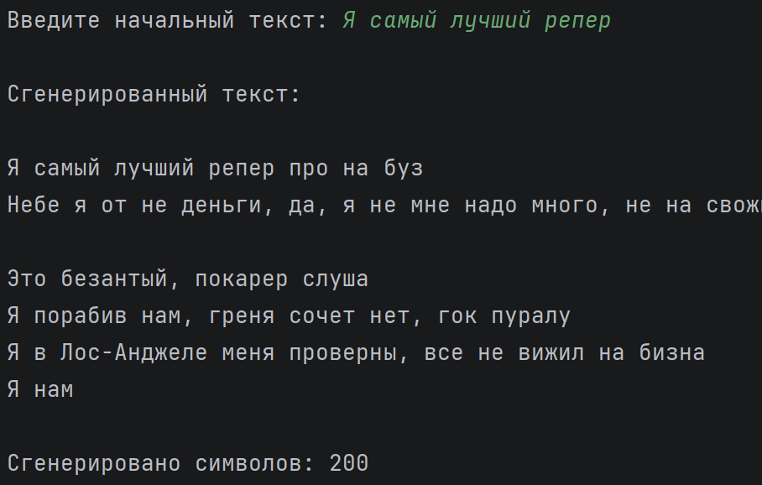
Рисунок 1 – Полученные результаты генерации текста

- Вывод
В ходе выполнения лабораторной работы была успешно реализована модель генерации текстов, которая способна воспроизводить отдельные характерные слова, выражения и стилистические особенности исходных материалов. Хоть сейчас нейронная сеть содержит ряд ограничений, её дальнейшая доработка может снять их.

